بسم الله نبدأ
أولا مراجعة للدائن والمدين

الدائن هو العاطي

المدين هو الآخذ
وهذا مثال للتوضيح مع معادلات المبيعات والمشتريات

معادلة المشتريات والمبيعات شبه بعض
(استبدل كلمة مشتريات بكلمة مبيعات) و (كلمة مكتسب بكلمة مسموح)
صافي المشتريات = قيمة المشتريات+ تكلفة المشتريات - مردودات المشتريات - مسموحات المشتريات- الخصم المكتسب
صافي المبيعات = قيمة المبيعات + تكلفة المبيعات - مردودات المبيعات - مسموحات المبيعات - الخصم المسموح
(صافي= قيمة + تكلفة- مردود- مسموح- خصم)
لاحظ انك لما تشتري يكون خصم مكتسب يعني انت كسبت هذا الخصم
ولما تبيع يكون خصم مسموح يعني انت سمحت بهذا الخصم

مثال شامل على المشتريات

نفترض ان عندك محل عطور
اشتريت بضاعة من وكيل العطور بقيمة 10000 ريال بسعر الكتالوج وبخصم تجاري 9%
ودفعت 2000 يال نقدا و 5000 بشيك
والباقي على الحساب بشروط 4 / 7 / 60 (خصم 4% اذا سدد خلال 7 ايام والحد الأقصى للسداد 60 يوم)
وقمت بنقل البضاعة من الوكيل الى محلك عن طريق شركة شحن بتكلفة 250 ريال
عندما وصلتك البضاعة لقيت فيها بعض العطور مكسورة فقمت باعادتها الى الوكيل واخذ منه 800 ريال قيمة العطور المكسورة
ثاني يوم اكتشفت ان بعض العطور غير ممتلئة فكلمت الوكيل وقال لك خلها عندك واعطاك خصم بقيمتها (وقيمتها 600 ريال)
وسددت المبلغ المتبقي واستفدت من مهلة الخصم
ناخذها وحدة وحدة
اولا : لا بد من حساب المجهولين (قيمة المشتريات بعد الخصم التجاري , الخصم المكتسب )
الخصم المكتسب يكون فقط على المبالغ الآجلة فقط يعني فقط اللي على الحساب فقط (الخصم المكتسب يظهر في الدفاتر)
الخصم التجاري = سعر الكتالوج × الخصم التجاري / 100 (الخصم التجاري لا يظهر في الدفاتر)
10000 × 9 / 100 = 900 ريال
قيمة المشتريات = سعر الكتالوج - الخصم التجاري
10000 - 900 = 9100 (قيمة المشتريات 9100 ريال)
الخصم المكتسب = (قيمة المشتريات - المدفوع نقدا - المدفوع بشيك × نسبة الخصم / 100)
الخصم المكتسب = 9100 - 2000 - 5000 × 4 / 100 =84
ثانيا : اصبح لدينا جميع المعلومات
1- قيمة المتشريات = 9100 ريال
2- تكلفة المشتريات أو تكاليف النقل للداخل 250 ريال
3- مردودات المشتريات 800 ريال (العطور المكسورة)
4- مسموحات المشتريات 600 ريال (العطور غير ممتلئة)
5- الخصم المكتسب 84 ريال
واخيرا : طبق القاعدة
صافي المشتريات = قيمة المشتريات+ تكلفة المشتريات - مردودات المشتريات - مسموحات المشتريات- الخصم المكتسب
9100 + 250 - 800 - 600 - 84 = 7866
صافي المشتريات = 7866 ريال
مثال شامل على المبيعات
نفترض انك وكيل اكسسوارات
بعت بضاعة الى محل عبدالله بقيمة 20000 ريال بسعر الكتالوج وبخصم تجاري 8%
وقبضت منه (يعني دفع لك) 5000 يال نقدا و 10000 ريال بشيك
والباقي على الحساب بشروط 5 / 7 / 60 (خصم 5% اذا سدد خلال 7 ايام والحد الأقصى للسداد 60 يوم)
وقمت بنقل البضاعة الى محل عبدالله عن طريق شركة شحن بتكلفة 300 ريال
قام محل عبدالله باعادة بعض الاكسسوارات اليك لانها مكسورة ورجعت له مبلغ 900 ريال قيمة الاكسسوارات المكسورة
ثاني يوم اتصل بك وقال لك بعض الاكسسوارات باهته فقلت له خلها عندك وباسوي لك خصم بقيمتها (وقيمتها 700 ريال)
وسدد عبدالله المبلغ المتبقي واستفاد من مهلة الخصم
ناخذها وحدة وحدة
اولا : لا بد من حساب المجهولين (قيمة المبيعات بعد الخصم التجاري , الخصم المسموح)
الخصم المسموح يكون فقط على المبالغ الآجلة فقط يعني فقط اللي على الحساب فقط (الخصم المسموح يظهر في الدفاتر)
الخصم التجاري = سعر الكتالوج × الخصم التجاري / 100
20000 × 8 / 100 = 1600 ريال
قيمة المبيعات = سعر الكتالوج - الخصم التجاري
20000 - 1600 = 18400 (قيمة المبيعات 18400 ريال)
الخصم المسموح = (قيمة المبيعات - المقبوض نقدا - المقبوض بشيك × نسبة الخصم / 100)
الخصم المسموح = 18400 - 5000 - 10000 × 5 / 100 = 170
الخصم المسموح هو 170 ريال
ثانيا اصبح لدينا جميع المعلومات
1- قيمة المبيعات 18400 (مع العلم ان الخصم التجاري لا يظهر في الدفاتر)
2- تكلفة المبيعات أو تكاليف نقل المبيعات 300 ريال
3- مردودات المبيعات900 ريال (الاكسسوارات المكسورة)
4- مسموحات المبيعات700 ريال (الاكسسوارات الباهتة)
5- الخصم المسموح = 170
واخيرا : طبق القاعدة
صافي المبيعات = قيمة المبيعات + تكلفة المبيعات - مردودات المبيعات - مسموحات المبيعات - الخصم المسموح
18400 + 300 - 900 - 700 - 170 = 16930
صافي المبيعات = 16930 ريال

الحسابات التي تكون في الجانب الأيسر من حساب ملخص الدخل (الدائن)
من ح / المبيعات
من ح / الخصم المكتسب
من ح / مسموحات المشتريات
من ح / مردودات المشتريات
من ح / مخزون آخر المدة
مجمل الربح (في المرحلة الثانية)
وما عداها من حسابات تكون في الجانب الأيمن (المدين)

يجب ان نفرق بين
حساب ملخص الدخل
قائمة الدخل
ميزان المراجعة
حساب ملخص الدخل يتكون من عمودين للحسابات عمود دائن وعمود مدين
قائمة الدخل تكون جميع الحسابات في الجهة اليمين والمبالغ في الجهة اليسار
ميزان المراجعة تكون جميع الحسابات في الجهة اليسار والمبالغ في الجهة اليمين

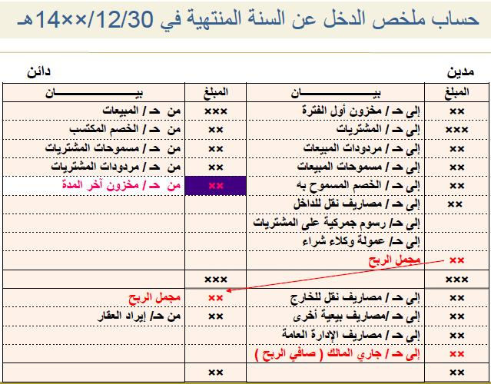

في عملية إقفال رصيد حساب ملخص الدخل يكون لدينا 4 قيود اقفال على التوالي:
القيد الأول
نأخذ جميع البنود التي في الجهة اليمنى من حساب ملخص الدخل كاملة ونكتبها كالتالي
من حـ/ ملخص الدخل
الى مذكورين (ونكتب جميع الحسابات المدينة التي أخذناها من الجهة اليمنى من حساب ملخص الدخل)
القيد الثاني
نأخذ جميع البنود التي في الجهة اليسرى من حساب ملخص الدخل كاملة (ماعدا مخزون آخر المدة) ونكتبها كالتالي
من مذكورين (ونكتب جميع الحسابات المدينة التي أخذناها من الجهة اليسرى من حساب ملخص الدخل ماعدا مخزون آخر المدة
الى حـ/ ملخص الدخل)
القيد الثالث
من حـ/ مخزون آخر المدة
الى حـ/ ملخص الدخل
القيد الرابع :
له حالتين إما ربح أو خسارة
اذا كان ربح فيكون القيد
من حـ/ ملخص الدخل
الى حـ/ رأس المال
اذا كان خسارة فيكون القيد
من حـ/ رأس المال
الى حـ/ ملخص الدخل

شرح توضيحي مختصر لحساب ملخص الدخل

الهدف من حساب ملخص الدخل : الوصول الى صافي ربح المنشأة على مرحلتين (جدول حساب ملخص الدخل له مرحلتين يعني قسمين)
حساب ملخص الدخل خاص بعمليات شراء وبيع البضاعة ومخزون اول وآخر الفترة
حساب ملخص الدخل هو اقفال حسابات المصروفات والايرادات (اقفال يعني جمع حسابات الايرادات والمصروفات في ملخص واحد)
حساب ملخص الدخل عبارة عن جدول مقسوم الى قسمين قسم علوي وقسم سفلي
القسم العلوي
يحتوي على المشتريات وما يتعلق بها في الجانب المدين(اليمين)
و يحتوي على المبيعات وما يتعلق بها في الجانب الدائن (اليسار)
القسم السفلي
يحتوي على المصاريف الأخرى وصافي الربح في الجانب المدين (اليمين)
و يحتوي على الايرادات و مجمل الربح في الجانب الدائن (اليسار)
يجب التفريق بين مجمل الربح و صافي الربح
مجمل الربح = صافي المبيعات -تكلفة المبيعات (اي انه يختص بعمليات شراء وبيع البضاعة قفط)
صافي الربح = صافي المبيعات -تكلفة المبيعات +جميع الايرادات الاخرى -جميع المصروفات الأخرى
الرصيد المتمم
هو الفرق بين مجموع المدين ومجموع الدائن ويكون إما مجمل ربح أو مجمل خسارة
اذا كان مجموع الدائن أكثر فيكون مجمل ربح ويكتب في الطرف المدين في آخر المرحلة الأولى (القسم العلوي)
اذا كان مجموع المدين أكثر فيكون مجمل خسارة ويكتب في الطرف الدائن في آخر المرحلة الأولى (القسم العلوي)

اسئلة اختبر نفسك للمحاضرة الأولى

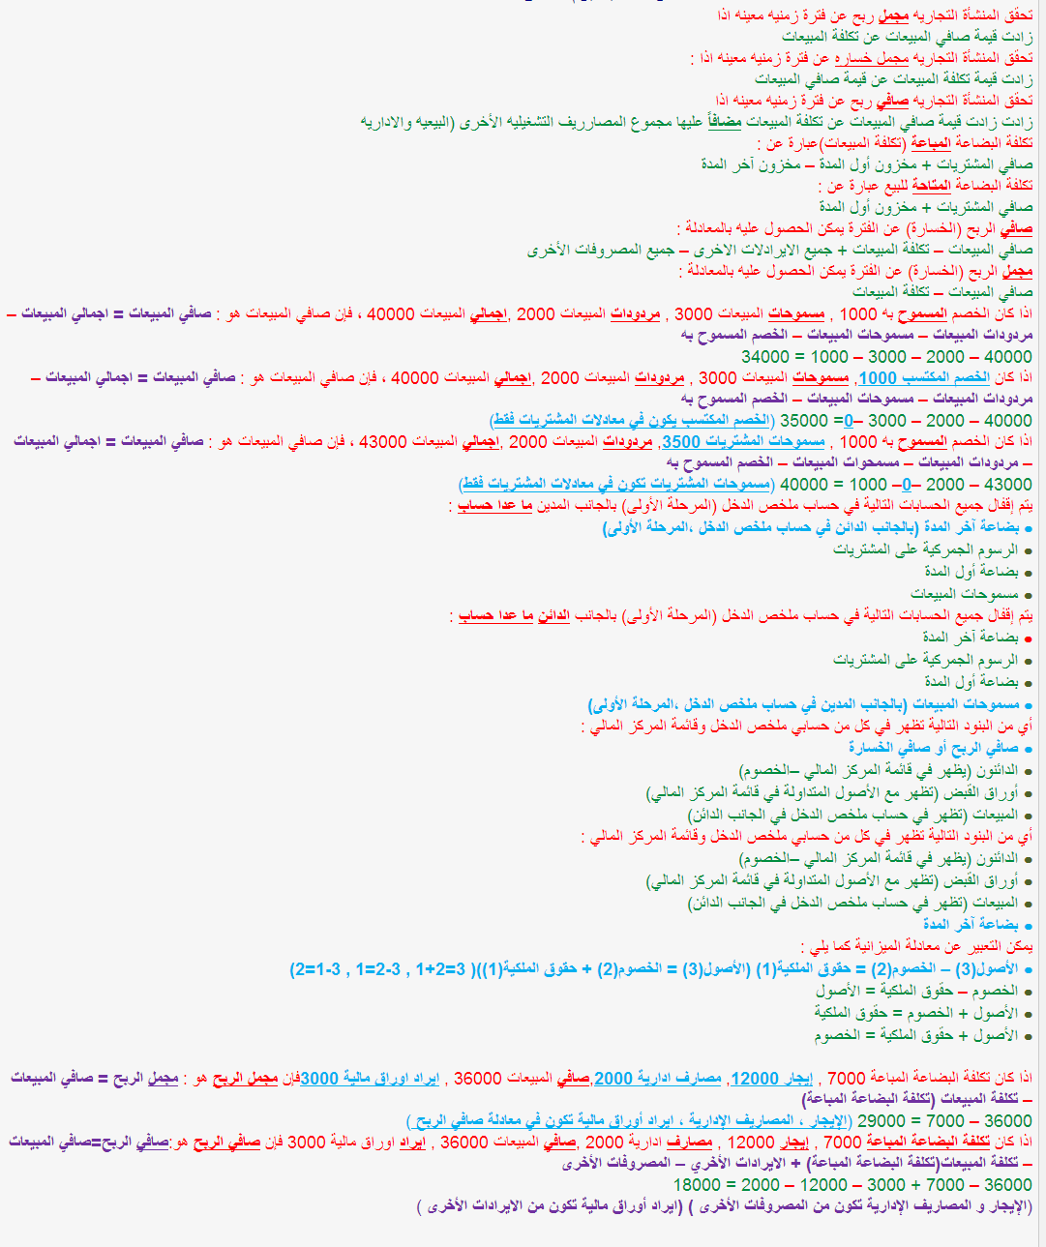
أي من المبادئ المحاسبية تؤدي إلى الإعتراف بالخسائر المتوقعة ؟
1- المقابلة
2- الثبات
3- الحيطة والحذر
4 لا شيء مما سبق
أي من المبادئ المحاسبية تؤدي إلى الإعتراف بالأرباح المتوقعة ؟
1- المقابلة
2- الثبات
3- الحيطة والحذر
4- لا شيء مما سبق
الإعتراف فقط للخسائر
المبدأ اللذي يؤدي إلى قابلية القوائم المالية للمقارنة عبر الفترات المالية ؟
1- الملائمة
2-الإفصاح
3- الثبات
4- لا شيء مما سبق
أتمنى إجابتها من قبل طموح شايب لأني أشك في جوابه
بالملخص جوابه الثبات
إعداد القوائم المالية عن فترات متساوية هو تطبيق لمبدأ محاسبي متعارف عليه هو ؟
1- التحقق
2- المقابلة
3- الفترة المحاسبية
4- لا شيء مما سبق
وفقا لـ مفهوم الشخصية المعنوية المستقلة للمنشأة فـ إن ؟
1- الأصول التي في حيازة المنشأة تعتبر ملكا لأصحابها
2- الأصول التي في حيازة المنشأة تعتبر إلتزاما على المنشأة
3- الأصول التي في حيازة المنشأة تعتبر ملكا لها
4- لا شيء مما سبق
وهو مفهوم الوحدة المحاسبية التي تكون فيها المنشأة مستقلة عن مالكيها
يقضي مبدأ المقابلة في المحاسبة بمقابلة ؟
1- الأصول بـ الإيرادات والمصروفات
2- الأصول المتداولة بـ الخصوم المتداولة
3- الأصول بـ الخصوم و حقوق الملكية لتحقيق التوازن الحسابي للمركز المالي
4- الإيرادات بـ المصروفات في الفترة المحاسبية
إشترت المنشأة أصل ثابت بمبلغ 200000 ريال و بعد مرور عام أصبحت قيمته السوقية 250000 مع ذلك لا يستطيع المحاسب تغيير قيمته في الدفاتر تطبيقا لمبدأأأ ؟؟؟؟
1- الثبات
2- الإستحقاق
3- التحقق
4- لا شيء مما سبق
تطبيق لمبدأ التكلفة التاريخية
يتطلب من المحاسب أن يلتزم جانب الحياد عند إعداده للقوائم و ذلك بالإفصاح عن جميع المعلومات بغض النظر عن تأثيرها للقوائم المالية
1- الحيطة و الحذر
2- الإفصاح التام
3- الثبات
4- لا شيء مما سبق
الإلتزامات التي يجب سدادها خلال فترة زمنية تزيد عن سنة تعرف بـ ؟؟
1- خصوم قصيرة الأجل
2- أصول ثابته
3- خصوم طويلة الأجل
4- أصول متداولة
الإلتزامات التي يجب سدادها خلال فترة زمنية تقل عن سنة تعرف بـ ؟؟
1- خصوم قصيرة الأجل
2- أصول ثابته
3- خصوم طويلة الأجل
4- أصول متداولة
بالملخص محلولة خطأ والجواب كما هو ملون باللون الأحمر
إشترت المنشأة أصل ثابت بمبلغ 100000 ريال وسددت جزء من المبلغ نقدا بـ قيمة 40000 ريال والباقي على الحساب , بـ ذلك يقوم المحاسب بتسجيل الأصل في الدفتر بـ مبلغ ؟؟
1- 40000 تطبيقا للأساس النقدي
2- 60000 تطبيقا لأساس الإستحقاق
3- 10000 تطبيقا لمبدأ التكلفة التاريخية
4- لا شيء مما سبق
الأصول التي يسهل تحويلها إلى نقدية خلال سنة مالية تعرف بـ ؟؟؟
1- خصوم قصيرة الأجل
2- أصول ثابته
3- خصوم متداولة
4- أصول متداولة
تطبيق المنشأة لـ نفس الأسلوب أو الطريقة في معالجة الأصول الثابته من سنة لأخرى يعد تطبيقا لـ مبدأ ؟؟
1- الثبات
2- الإستمرارية
3- الوحدة المحاسبية
4- لا شيء مما سبق
الآلات التي تقتنيها المنشأة لغرض إستخدامهاا لسنوات طويلة تعتبر ؟؟؟
1- خصوم طويلة الأجل
2- أصول متداولة
3- خصوم قصيرة الأجل
4- أصول ثابتة

المحاضره الثانيه

أولا : تعريف المحاسبة المالية
علم يستند على مجموعة مبادئ محاسبية تمكن من إنتاج المعلومات المالية المتعلقة بالمنشأة و توصيلها إلى الأطراف المستفيدة على شكل قوائم مالية تمكن من تحديد نتيجة أعمال المنشأة من ربح أو خسارة خلال فترة زمنية معينة وتحدد المركز المالي للمنشأة في نهاية الفترة
المحاسبة هي عمليات تسجيل الداخل والخارج من المنشأة فـ تعتمد على مبادئ لـ تسجيل المعلومات و من ثم إيصالها للأطراف المستفيدة
قبل أن نتكلم عن الأهداف نشوف من هم المستفيدون
المستفيدون من المعلومات المحاسبية ينقسمون إلى قسمين
الأول : الفئات الداخلة : أي من هم داخل المنشأة
وهم الإدارة بمستوياتها الثلاثة ( العليا , الوسطى , التنفيذية )
الفئات الخارجية : هم خارج المنشأة ولكن تربطهم علاقة مع المنشأة نشوف من هم
ملاك المنشأة : يربطهم رأس المال و الأرباح و و و .. إلخ
المستثمرون الحاليون و المساهمون , كل من له سهم في المنشأة
المقرضون : بنوك ما بنوك إللي تقرض المنشأة فـ يصير على المنشأة خصوم طويلة الأجل
الدائنون : كل من تدين له المنشأة بـ مبلغ لم يسدد من قِبل المنشأة
المحللون الماليون : مدري من ذولي المهم إنهم مستفيدين
الحكومة : تستفيد الحكومة من خلال الضرائب التي تفرضها على المنشأة وما يسمى أحيانا بـ رسوم
العاملون , العملاء , وسائل الإعلام << دعايات ما دعايات << مدري كذا فسرتها , الجمهور ... إلخ
أهداف المحاسبة المالية : << نجدها في التعريف
1- تحديد أعمال المنشأة من ربح و خسارة
2- تحديد المركز المالي في لحظة زمنية معينة والتعرف على ممتلكات وإلتزامات المنشأة
3- توفير البيانات اللازمة للتخطيط ورسم السياسات
4- توفير المعلومات اللازمة لإحكام الرقابة على أعمال المنشأة
5- الإحتفاظ بـ سجلات كاملة منظمة للرجوع إليها إذا بغوا
و بالـ مادتين محاسبة واحد وإثنين الهدف الرئيسي هو 1 , 2 فقط
انواع الحسابات في المحاسبة المالية وهي خمس مجموعات رئيسية
أصول : وهي ممتلكات الشركة التي تزود المنشأة بالخدمات والمنافع مستقبلا
خصوم : وهي إلتزام مالي على المنشأة للغير
حقوق ملكية : إلتزامات مستحقة على المنشأة تجاه الملاك
إيرادات : ما تحققه المنشأة من بيع سلع أو خدامات مستحقة أو غير مستحقة
المصروفات : تكلفة السلع والخدمات المستخدمة في تنفيذ الأنشطة التي تزاولها المنشأة
المبادئ المحاسبية المتعارف عليها
الوحدة المحاسبية :
من هذا المبدأ تعامل المنشأة على أنها وحدة منفصلة عن مالكيها وعن المنشئات الأخرى
الوحدة النقدية :
تعني إستخدام وحدة النقد ( ريال , دولار , يورو ... إلخ ) عند تسجيل عمليات المنشأة
التكلفة التاريخية : مهههم
إثبات العمليات بالتكلفة المدفوعة وقت تنفيذها وتقيد في الدفاتر المحاسبية دون أي تغيير قد يحدث لها مستقبلا
الإستمرارية :
المنشأة وُجِدت لـ تستمر , أي أن المنشأة مستمرة في عملياتها لفترة من الزمن وتطبيقا لمبدأ الإستمرارية نميز الأصول كانت ثابتة أو متداولة والخصوم سواء كانت طويلة الأجل أم قصيرة الأجل
الفترة المحاسبية :
هي فترات مالية متساوية تكون بـ قرابة السنة في نهايتها يتم قياس نتيجة أعمال المنشأة ويتم إعداد قائمة المركز المالي في نهاية كل فترة
المقابلة :
وهي مقابلة المصروفات بـ الإيرادات خلال الفترة المحاسبية لتحديد صافي الربح أو الخسارة
التحقق :
لا تعترف المنشأة بالإيراد وتسجله في دفاترها إلا في حال تحققه
الثبات :
عدم تغيير الأسلوب المحاسبي المطبق من فترة لأخرى , في حال تغيير يجب الإفصاح عن التغيير مع توضيح الآثار الناتجة في القوائم المالية
الإستحقاق :
عند قياس صافي الدخل فـ إننا نأخذ الإيرادات والمصروفات بعين الإعتبار سواء كانت مستحقة أو لأ , سددت أو لم تسدد
الحيطة والحذر :
ضرورة التنبؤ لـ الخسائر من خلال تكوين مخصصات مالية لمواجهة الخسائر , و عدم أخذ الأرباح المتوقعة في الحسبان

الأهمية النسبية :
الإهتمام بمعالجة و تحليل البنود حسب أهميتها النسبية و تأثيرها على قائمة الدخل والمركز المالي
الإفصاح :
يجب أن يكون هناك علانية تامة عند إعداد القوائم المالية , يجب على المحاسب أن يلتزم جانب الحياد و يفصح عن جميع المعلومات بغض النظر عن مدى تأثيرها على القوائم
ــــــــــــــــــــــــــــــــــــــــــــــــــــــــــــــــــــــــــــــــــــــــــــــــــــــــــــــــــــــــــــــــــــــــــــــــــــــــــــــــــــــــــــــــــــــ

المحاضرة الثالثة

المصروفات نوعين
مصروف مقدم ومصروف مستحق
المصروف المقدم : هو ما يتم دفعه خلال السنة الحالية ولكن يستفاد منه في السنة القادمة
مثال للتوضيح :
نفرض انك مستاجر شقة بـ20000 ريال , ودفعت 30000 ايجار سنة ونصف
القاعدة تقول : أن رصيد أي مصروف مقدم لا يوضع في حساب ملخص الدخل ولكن يتم تسجيله في قائمة الأصول المتداولة في قائمة المركز المالي
يعني
تكون الـ20000 مصروف مستحق لهذه السنة (وهذا يرحل الى حساب ملخص الدخل)
والباقي 10000 مصروف مقدم للسنة القادمة (وهذا يكون أصل متداول ويظهر مع الأصول المتداولة في قائمة المركز المالي)
تسوية المصروفات المقدمة يتم بأسلوبين :
1- تسوية المصروفات المقدمة كـ"أصل":
قيد الاثبات (المبلغ المدفوع كاملا)
30000 من حـ/ مصروف الايجار المقدم (كلمة المقدم تعني أنه أصل)
30000 الى حـ / الصندوق
ــــــــــــــــــــــــــــــــــــــــــــــــــ ـــــــــــــــــــ
قيد التسوية (المبلغ الذي يخص السنة الحالية)
20000 من حـ/مصروف الايجار
20000 الى حـ/ مصروف الايجار المقدم
ــــــــــــــــــــــــــــــــــــــــــــــــــ ـــــــــــــــــــ
قيد الاقفال(المبلغ الذي يخص السنة الحالية)
20000 من حـ/ملخص الدخل
20000 الى حـ/ مصروف الايجار

2- تسوية المصروفات المقدمة كـ"مصروف" :
قيد الاثبات (المبلغ المدفوع كاملا)
30000 من حـ/ مصروف الايجار
30000 الى حـ / الصندوق
ــــــــــــــــــــــــــــــــــــــــــــــــــ ـــــــــــــــــــ
قيد التسوية (المبلغ الذي يخص السنة القادمة)
10000 من حـ/مصروف الايجار المقدم
10000 الى حـ/ مصروف الايجار
ــــــــــــــــــــــــــــــــــــــــــــــــــ ـــــــــــــــــــ
قيد الاقفال(المبلغ الذي يخص السنة الحالية)
20000 من حـ/ملخص الدخل
20000 الى حـ/ مصروف الايجار

راجعوا كلمة المقدم وركزوا على موقعها في كل طريقة من الطريقتين السابقة
قيد الاثبات
اذا قرأت كلمة المقدم في قيد الاثبات فهي تسجيلكـ"أصل"
ويكون قيد التسوية الى حـ/ مصروف الايجار المقدم
اذا لم تجد كلمة المقدم في قيد الاثبات فهي تسجيلكـ"مصروف"
ويكون قيد التسوية الى حـ/ مصروف الايجار
يعني قيد تسوية المصروف عكس قيد تسوية الأصل
قيد الاقفال نفسه في الطريقتين

مثال للتوضيح 2 :
نفرض ان فاتورة الكهرباء صدرت بمبلغ 1200 ريال بتاريخ 30/12/1433 ونحن الان في السنة 1434
القاعدة تقول : أن رصيد أي مصروف مستحق هو التزام يجب دفعه ولا يوضع في حساب ملخص الدخل ولكن يتم تسجيله في قائمة الخصوم المتداولة في قائمة المركز المالي
تسوية المصروفات المستحقة :
قيد التسوية ( يتم فيه اثبات المصروف المستحق بالمبلغ الذي لم يتم دفعه)
1200 من حـ/ مصروف الكهرباء
1200 الى حـ / مصروف الكهرباء المستحق
ــــــــــــــــــــــــــــــــــــــــــــــــــ ـــــــــــــــــــ
قيد الاقفال(اقفال المصروفات في الجانب المدين من حساب ملخص الدخل)
1200 من حـ/ملخص الدخل
1200 الى حـ/ مصروف الكهرباء

الايراد نوعين
الايراد المقدم و الايراد المستحق
الايراد المقدم هو مبلغ استفدت منه خلال السنة الماضية وتم دفعه خلال السنة الحالية
مثال للتوضيح :
نفرض انك صاحب شقق مفروشة وتاريخ اليوم 1/12/1433
جاك زبون واستاجر شقة لمدة ثلاثة اشهر ودفع لك ايجار ثلاثة اشهر 7500 ريال (الشهر 2500 ريال)
انت استلمت المبلغ في سنة 1433 ولكن الخدمة اللي قدمتها مقسومة على سنتين شهر في 1433 وشهرين في 1434
مبلغ 7500 اللي استلمته هو ايراد مقدم
تكون تسوية الايراد المقدم على طريقتين :
معالجة الايراد كخصم و معالجة الايراد كايراد
تسوية (معالجة) الايراد كخصم :
قيد اثبات ( يتم فيه اثبات الايراد المقدم بالمبلغ الذي تم تحصيله يعني كامل المبلغ اللي استلمته من الزبون مع كلمة المقدم)
7500 من حـ/ الصندوق
7500 الى حـ / الايراد المقدم
ــــــــــــــــــــــــــــــــــــــــــــــــــ ـــــــــــــــــــ
قيد التسوية ( يتم تخفيض الايراد المحصل مقدما للسنة 1433) يعني نكتب ايراد سنة 1433
2500 من حـ/ الايراد المقدم
2500 الى حـ / الايراد
ــــــــــــــــــــــــــــــــــــــــــــــــــ ـــــــــــــــــــ
قيد الاقفال(اقفال الايراد في حساب ملخص الدخل)
2500 من حـ/ الايراد
2500 الى حـ/ ملخص الدخل

يعني 7500 الايجار كامل لثلاثة اشهر
2500 الايراد المقدم لشهر 12 في سنة 1433
** في معالجة الايراد كخصم لا يظهر الايراد المقدم لسنة 1434

تسوية (معالجة) الايراد كايراد :
قيد اثبات ( يتم فيه اثبات الايراد المقدم بالمبلغ الذي تم تحصيله يعني كامل المبلغ اللي استلمته من الزبون بدون كلمة مقدم)
7500 من حـ/ الصندوق
7500 الى حـ / الايراد
ــــــــــــــــــــــــــــــــــــــــــــــــــ ـــــــــــــــــــ
قيد التسوية (تخفيض الايراد المحصل مقدما لسنة 1434) يعني نكتب ايراد سنة 1434
5000 من حـ/ الايراد
5000 الى حـ / الايراد المقدم
ــــــــــــــــــــــــــــــــــــــــــــــــــ ـــــــــــــــــــ
قيد الاقفال(اقفال الايراد في حساب ملخص الدخل)
2500 من حـ/ الايراد
2500 الى حـ/ ملخص الدخل

يعني 7500 الايجار كامل لثلاثة اشهر
2500 ايجار شهر 12 لسنة 1433
5000 الايراد المقدم لشهرين في سنة 1434

في معالجة الايراد كايراد لا تظهر كلمة المقدم الا مرة واحدة في قيد التسوية (الى حـ / )
** في معالجة الايراد كايراد
يظهر المبلغ المحصل في الاثبات
والمبلغ الذي يخص سنة 1434 في التسوية
والمبلغ الذي يخص سنة 1433 في الاقفال

** قيد الاقفال في الطريقتين هو نفسه
ارجعوا مرة ثانية وركزوا على كلمة المقدم

الأصول المتداولة
المصروفات المقدمة (الجزء الذي يخص العام القادم)
ايراد الأوراق المالية المستحقة (الجزء الذي يخص العام الحالي ولكنه لم يحصل)

الخصوم المتداولة
الأجور والرواتب المستحقة (التي لم يتم دفعها)
الايراد المقدم (الجزء الذي يخص العام القادم)

المحاضرة الرابعة عبارة عن شرح وتفصيل اكثر للمحاضرة الثالثة

قاعدة 1 : أي مصروف تدفعه ولا تأخذ مقابله خدمة أو سلعة فهو مصروف مقدم
قاعدة 2 : أي خدمة أو سلعة تأخذها ولا تدفع مقابلها فهو مصروف مستحق
قاعدة 3 : أي ايراد تأخذه ولا تقدم مقابله خدمة أو سلعة فهو ايراد مقدم
قاعدة 4 : أي خدمة أو سلعة تقدمها ولا تأخذ مقابلها فهو ايراد مستحق

ملخص قيود تسوية الايرادات المقدمة والمصروفات المقدمة على طريقتين :

الطريقة الاولى: تسوية المصروف المقدم على أنه أصل , وتسوية الايراد المقدم على خصم
تذكير بمعادلة الميزانية (الأصول + المصروفات = الخصوم + حقوق الملكية + الايرادات)
اولا التركيز على أن الأصول = الخصوم , (الأصول دائما مدينة , الخصوم دائما دائنة )
اتفقنا على ان : المصروف المقدم أصل و الايراد المقدم خصم
بما أن الأصل = الخصم فتكون طريقة التسوية متشابهة من ناحية المبلغ الذي يتم تسجيله في قيد التسوية

فيكون قيد تسوية المصروف المقدم كالتالي :
(المبلغ الذي يخص الفترة الحالية) من حـ/ المصروف
(المبلغ الذي يخص الفترة الحالية)الى حـ/ المصروف المقدم

ويكون قيد تسوية الايراد المقدم كالتالي :
(المبلغ الذي يخص الفترة الحالية) من حـ/ الايراد المقدم
(المبلغ الذي يخص الفترة الحالية)الى حـ/ الايراد

الطريقة الثانية: تسوية المصروف المقدم على أنه مصروف , وتسوية الايراد المقدم على أنه ايراد
تذكير بمعادلة الميزانية (الأصول + المصروفات = الخصوم + حقوق الملكية + الايرادات)
اولا التركيز على أن المصروفات = الايرادات, (المصروفات دائما مدينة , الايرادات دائما دائنة )

اتفقنا على ان : المصروف المقدم مصروف و الايراد المقدم ايراد

بما أن المصروف = الايراد فتكون طريقة التسوية متشابهة من ناحية المبلغ الذي يتم تسجيله في قيد التسوية

فيكون قيد تسوية المصروف المقدم كالتالي :
(المبلغ الذي يخص الفترة القادمة) من حـ/ المصروف المقدم
(المبلغ الذي يخص الفترة القادمة) الى حـ/ المصروف

ويكون قيد تسوية الايراد المقدم كالتالي :
(المبلغ الذي يخص الفترة القادمة) من حـ/ الايراد
(المبلغ الذي يخص الفترة القادمة) الى حـ/ الايراد المقدم

وقبل الانتقال الى المصروف المستحق والايراد المستحق اتمنى الرجوع الى الطريقتين اعلاه والتركيز على نوع المصروف و نوع الايرادوكلمة المقدم في قيود التسوية

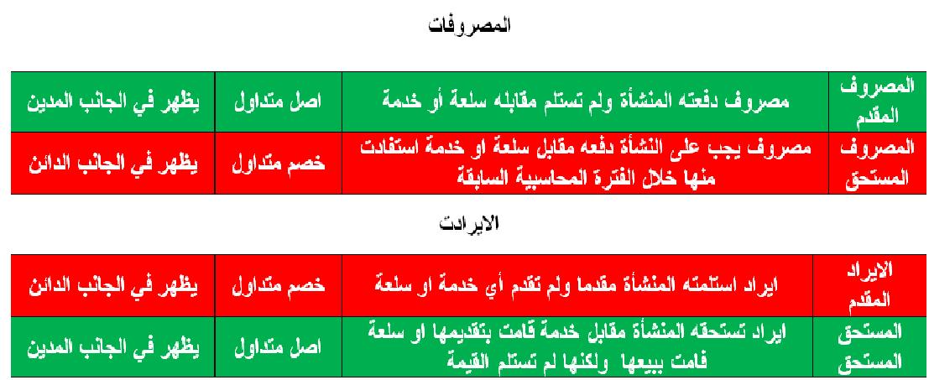

ملخص قيود تسوية الايراد المستحق والمصروف المستحق له طريقة واحدة
تذكير بمعادلة الميزانية (الأصول + المصروفات = الخصوم + حقوق الملكية + الايرادات)
اولا التركيز على أن المصروفات = الايرادات,
بما أن المصروف = الايراد فتكون طريقة التسوية متشابهة من ناحية المبلغ الذي يتم تسجيله في قيد التسوية
فيكون قيد تسوية المصروف المستحق كالتالي :
(المبلغ الذي يخص الفترة الحالية ولم يسدد) من حـ/ المصروف
(المبلغ الذي يخص الفترة الحالية ولم يسدد) الى حـ/ المصروف المستحق
ويكون قيد تسوية الايراد المستحق كالتالي :
(المبلغ الذي يخص الفترة الحالية ولم يحصل) من حـ/ الايراد المستحق
(المبلغ الذي يخص الفترة الحالية ولم يحصل) الى حـ/ الايراد

وقبل الانتقال الى الشرح التالي اتمنى الرجوع الى الطريقة اعلاه والتركيز على كلمة المستحق في قيود التسوية

ملخص قيود اقفال الايراد المستحق والايراد المقدم والمصروف المستحق والمصروف المقدم له طريقة واحدة :

قيد الاقفال لجميع قيود التسوية السابقة هو نفسه من ناحية المبلغ مع اختلاف واحد في القيد بين المصروف والايراد كما يلي :

قيد اقفال المصروف (المقدم والمستحق)
(المبلغ الذي يخص الفترة الحالية) من حـ/ ملخص الدخل
(المبلغ الذي يخص الفترة الحالية) الى حـ/ المصروف

قيد اقفال الايراد (المقدم والمستحق)
(المبلغ الذي يخص الفترة الحالية) من حـ/ الايراد
(المبلغ الذي يخص الفترة الحالية) الى حـ/ ملخص الدخل

وقبل الانتقال الى الشرح التالي اتمنى الرجوع الى الطريقة اعلاه والتركيز على كلمة ملخص الدخل في قيود التسوية

اشارات مرجعية للحفظ والفهم
احفظ جزء من القيد وتعرف الجزء الثاني , حيث أن كلمة مقدم أو مستحق لا تتكرر في نفس القيد

المصروف المقدم(أصل) >>> مبلغ الفترة الحالية>>> الى حـ/ المصروف المقدم

الايراد المقدم(خصم) >>> مبلغ الفترة الحالية>>> من حـ/ الايراد المقدم

المصروف المقدم(مصروف) >>> مبلغ الفترة القادمة >>> من حـ/ المصروف المقدم

الايراد المقدم(ايراد) >>> مبلغ الفترة القادمة >>> الى حـ/ الايراد المقدم

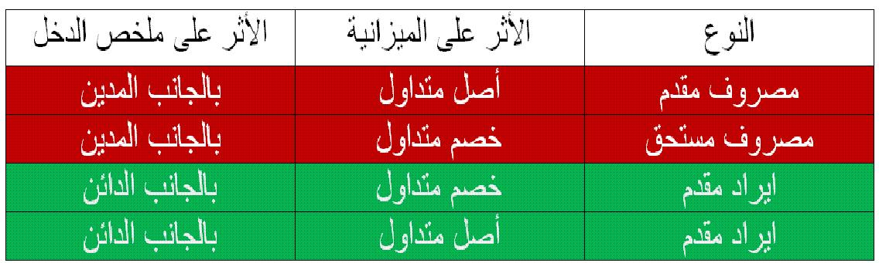
الصورة المرفقة للأثر على الميزانية و ملخص الدخل

واللي يبي يطبق فيه حالة تطبيقية في المحاضرة الرابعة من الدقيقة 15
ـــــــــــــــــــــــــــــــــــــــــــــــــــــــــــــــــــــــــــــــــــــــــــــــــــــــ
وبكذا نكون انتهينا من 4 محاضرات للمحاسبة

المصطلحات المحاسبيه من محاضره 1 الى محاضره 4

المصطلح المحاسبي باللغه العربيه | المصطلح المحاسبي باللغه الانجليزيه
المحاسبه | Accounting
المحاسبه الماليه | Financial Accounting
قائمة الدخل | Income Statement
قائمة المركز المالي | Financial Position Statement
الميزانيه العموميه | Balance Sheet
الاصول | Assest
الخصوم | Liabilites
حقوق الملكيه | Owner`s Equity
المبادئ المحاسبيه المتعارف عليها | Generally Accepted Accounting Principles ( GAAP )
الحساب المدين | Debit Accoun
الحساب الدائن | Credit Account
دفتر اليوميه | Journal
الدوره المحاسبيه | Accounting Cycle
المصطلح المحاسبي باللغه العربيه | المصطلح الحسابي باللغه الانجليزيه
دفتر الاستاذ | Ldger
ميزان المراجعه | Trial Balance
رأس المال | Capital
حساب المتاجره | Trading Account
حساب الارباح والخسائر | Profit and loss Account
حساب ملخص الدخل | Income Summery Accuont
المصروفات المقدمه | Prepaid Expenses
المصروفات المستحقه | Accrued Expenses
الايرادات المقدمه | Unearned Revenues
الايرادات المستحقه | Accrued Revenues
التسويات المحاسبيه | Adjustment

تم بحمد الله اختكم ms.solo

